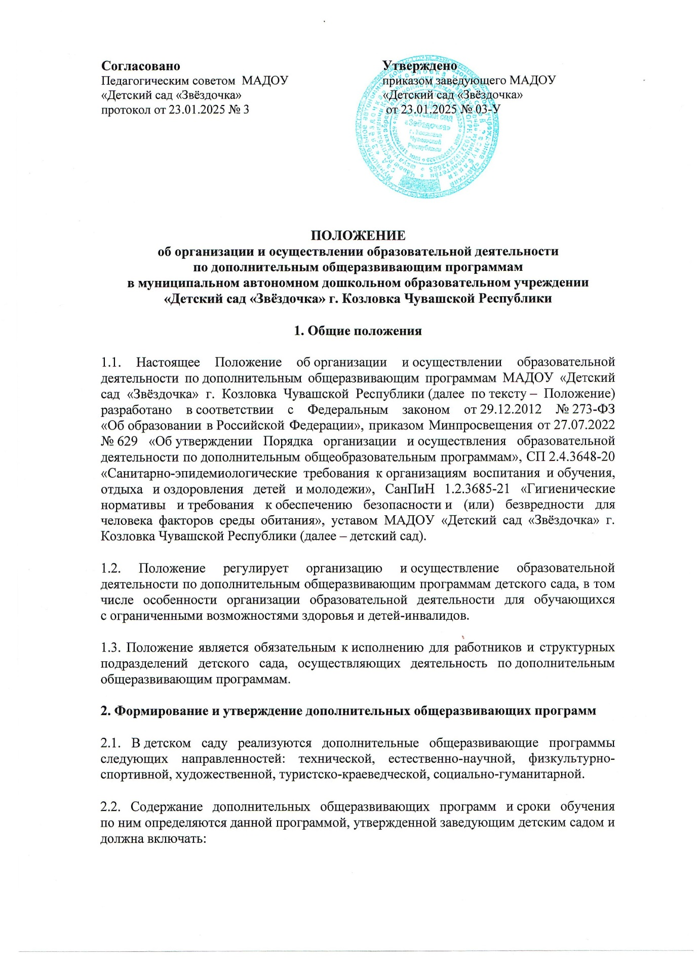

Согласовано Утверждено
Педагогическим советом МАДОУ приказом заведующего МАДОУ
«Детский сад «Звёздочка» «Детский сад «Звёздочка»
протокол от 23.01.2025 № 3 от 23.01.2025 № 03-У

ПОЛОЖЕНИЕ
об организации и осуществлении образовательной деятельности по дополнительным общеразвивающим программам
в муниципальном автономном дошкольном образовательном учреждении «Детский сад «Звёздочка» г. Козловка Чувашской Республики
1. Общие положения
1.1. Настоящее Положение об организации и осуществлении образовательной деятельности по дополнительным общеразвивающим программам МАДОУ «Детский сад «Звёздочка» г. Козловка Чувашской Республики (далее по тексту – Положение) разработано в соответствии с Федеральным законом от 29.12.2012 № 273-ФЗ «Об образовании в Российской Федерации», приказом Минпросвещения от 27.07.2022 № 629 «Об утверждении Порядка организации и осуществления образовательной деятельности по дополнительным общеобразовательным программам», СП 2.4.3648-20 «Санитарно-эпидемиологические требования к организациям воспитания и обучения, отдыха и оздоровления детей и молодежи», СанПиН 1.2.3685-21 «Гигиенические нормативы и требования к обеспечению безопасности и (или) безвредности для человека факторов среды обитания», уставом МАДОУ «Детский сад «Звёздочка» г. Козловка Чувашской Республики (далее – детский сад).
1.2. Положение регулирует организацию и осуществление образовательной деятельности по дополнительным общеразвивающим программам детского сада, в том числе особенности организации образовательной деятельности для обучающихся с ограниченными возможностями здоровья и детей-инвалидов.
1.3. Положение является обязательным к исполнению для работников и структурных подразделений детского сада, осуществляющих деятельность по дополнительным общеразвивающим программам.
2. Формирование и утверждение дополнительных общеразвивающих программ
2.1. В детском саду реализуются дополнительные общеразвивающие программы следующих направленностей: технической, естественно-научной, физкультурно-спортивной, художественной, туристско-краеведческой, социально-гуманитарной.
2.2. Содержание дополнительных общеразвивающих программ и сроки обучения по ним определяются данной программой, утвержденной заведующим детским садом и должна включать:

а) титульный лист: наименование детского сада; где, когда и кем утверждена образовательная программа; название образовательной программы, которая отражает ее содержание и направленность; возраст детей, на которых рассчитана образовательная программа; срок реализации образовательной программы; Ф. И. О., должность автора (авторов) образовательной программы; год разработки дополнительной образовательной программы. Титульный лист оформляется по форме, которую приводит Минобрнауки в приложении 1 к письму от 18.11.2015 № 09-3242;
б) пояснительную записку: общая характеристика программы, которая отражает актуальность и новизну, цели и задачи, уровень сложности, направленность, категорию обучающихся, объем и срок освоения программы, форму обучения, отличительные особенности (при наличии), условия реализации программы, планируемые результаты;
в) содержание программы:
- учебный план, который составлен по форме, указанной в приложении 2 письма Минобрнауки от 18.11.2015 № 09-3242. План может быть составлен на весь период освоения программы или на учебный год, если срок реализации программы составляет более двух лет. В плане должно быть прописано: перечень, трудоемкость и содержание видов учебной деятельности обучающихся, формы аттестации;
- календарный учебный график, который составлен по форме, указанной в приложении 3 письма Минобрнауки от 18.11.2015 № 09-3242. График должен содержать: месяц, число и время проведения занятия, форму проведения занятия, количество часов, тему занятия, место проведения и форму контроля.
Также в содержание программы в зависимости от ее назначения могут входить рабочие программы курсов, дисциплин или иных компонентов и при наличии условий, указанных в пункте 4.5 настоящего Положения, – индивидуальные учебные планы;
г) организационно-педагогические условия:
- кадровые: численность и Ф. И. О. преподавателей, вспомогательного и обслуживающего персонала, уровень их образования;
- материально-технические: помещение, учебное оборудование;
- учебно-методические: наглядные пособия, учебные средства, расходные материалы;
д) оценка качества освоения образовательной программы: диагностика планируемых результатов, позволяющая выявить особенности и динамику развития ребенка.
2.3. Дополнительные общеразвивающие программы разрабатывают педагоги дополнительного образования, назначенные приказом заведующего детским садом. При необходимости к разработке привлекается старший воспитатель.
При разработке дополнительных общеразвивающих программ учитываются пожелания родителей (законных представителей) обучающихся, педагогических работников, потребности обучающихся. Для обучающихся с ОВЗ и детей-инвалидов при формировании программы учитываются особенности их психофизического развития.
2.4. Проект образовательной программы, сформированной для обучающихся с ОВЗ и детей-инвалидов, дополнительно предоставляется на согласование психолого-педагогическому консилиуму.
На последней стадии согласования проект дополнительной общеразвивающей программы предоставляется на рассмотрение педагогическому совету детского сада.
2.5. Для утверждения дополнительных общеразвивающих программ ответственные работники готовят:
- документы о согласовании дополнительных общеразвивающих программ;
- проект дополнительной общеразвивающей программы, составленной с учетом требований, указанных в пункте 2.2 настоящего раздела.
2.6. Дополнительные общеразвивающие программы утверждает заведующий детским садом приказом.
2.7. Утвержденные дополнительные общеразвивающие программы размещаются на информационном стенде и официальном сайте детского сада.
2.8. Оригинал утвержденной дополнительной общеразвивающей программы хранится у педагогов дополнительного образования.
2.9. Педагоги дополнительного образования обязаны ежегодно и по мере необходимости обновлять дополнительные общеразвивающие программы с учетом развития науки, техники, культуры, экономики, технологии и социальной сферы.
3. Прием на обучение и отчисление обучающихся
3.1. К освоению дополнительных общеразвивающих программ допускаются воспитанники детского сада в возрасте от 3 до 7 лет, если иное не обусловлено спецификой реализуемой дополнительной общеразвивающей программы.
3.2. Прием на обучение
3.2.1. Прием обучающихся и их обучение осуществляются по мере комплектования групп в течение календарного года в порядке, предусмотренном настоящим Положением.
3.2.2. Информация о сроках приема документов размещается на информационном стенде и официальном сайте детского сада. Набор обучающихся объявляется только при наличии утвержденной дополнительной общеразвивающей программы.
3.2.3. Для поступления на обучение по дополнительной общеразвивающей программе с платной основой с физическим или юридическим лицом, обязующимся оплатить обучение обучающегося, зачисляемого на обучение, заключается договор на оказание платных образовательных услуг.
3.2.4. Зачисление обучающихся на обучение осуществляется приказом заведующего детского сада.

3.3. Отчисление
3.3.1. Отчисление обучающихся производится:
а) в связи с получением образования (завершением обучения);
б) по инициативе родителей (законных представителей) обучающегося;
в) по обстоятельствам, не зависящим от воли сторон, в том числе:

- в случае ликвидации детского сада или структурного подразделения;
- при аннулировании или приостановлении действия лицензии на образовательную деятельность;
3.3.2. Отчисление обучающихся оформляется приказом заведующего детского сада.
3.4. Восстановление обучающихся на обучение не проводится.
4. Организация образовательной деятельности
4.1. Организация образовательной деятельности регламентируется расписанием занятий и утвержденной дополнительной общеразвивающей программой. Расписание занятий утверждает заведующий детским садом. В расписании не могут совпадать часы занятий детей одновременно в нескольких объединениях.
4.2. Предоставление образовательных услуг по дополнительным общеразвивающим программам может осуществляться в течение всего календарного года. Обучающиеся детского сада осваивают дополнительные общеразвивающие программы без отрыва от обучения по образовательной программе дошкольного образования.
4.3. Дополнительные общеразвивающие программы реализуются структурным подразделением детского сада как самостоятельно, так и посредством сетевых форм их реализации.
4.4. Обучение осуществляется очно, в том числе с применением дистанционных образовательных технологий (далее – ДОТ) и электронного обучения (далее – ЭО), если это позволяет реализуемая дополнительная общеразвивающая программа.
4.5. Образовательная деятельность осуществляется в соответствии с учебным планом. Образовательный процесс может осуществляться в соответствии с индивидуальными учебными планами в объединениях по интересам, сформированных в группы обучающихся одного возраста или разных возрастных категорий (разновозрастные группы), являющиеся основным составом объединения (далее – объединения), а также индивидуально.
4.6. Занятия в объединениях проводятся по группам, индивидуально или всем составом объединения. Допускается сочетание различных форм получения образования и форм обучения.
4.7. Количество обучающихся в объединении, их возрастные категории, а также продолжительность учебных занятий в объединении зависят от направленности дополнительной общеразвивающей программы. Каждый обучающийся вправе заниматься в нескольких объединениях и переходить в процессе обучения из одного объединения в другое.
4.8. Расписание занятий объединения составляется для создания наиболее благоприятного режима труда и отдыха обучающихся по представлению педагогических работников с учетом пожеланий обучающихся, родителей (законных представителей) и возрастных особенностей обучающихся.
4.9. В работе объединений при наличии условий и согласия педагога дополнительного образования могут участвовать совместно с обучающимися их родители (законные представители).
4.10. При реализации дополнительных общеразвивающих программ могут предусматриваться как аудиторные, так и внеаудиторные занятия, которые проводятся по группам или индивидуально.
4.11. При реализации дополнительных общеразвивающих программ возможно проведение массовых мероприятий, создание необходимых условий для совместной деятельности обучающихся и их родителей (законных представителей).
4.12. Образовательная деятельность обучающихся предусматривает следующие виды учебных занятий и учебных работ: деловые игры, ролевые игры, тренинги, консультации, другие виды учебных занятий и учебных работ, определенные учебным планом.
4.13. Для всех видов занятий количество часов устанавливается нормами СанПиН 1.2.3685-21.
5. Особенности организации образовательной деятельности с применением
электронного обучения и дистанционных образовательных технологий
5.1. При реализации дополнительных общеразвивающих программ с применением электронного обучения и дистанционных образовательных технологий (далее – ЭО и ДОТ) в детском саду обеспечиваются условия для функционирования электронной информационно-образовательной среды, включающей в себя электронные информационные ресурсы, электронные образовательные ресурсы, совокупность информационных технологий, телекоммуникационных технологий, соответствующих технологических средств и гарантирующей освоение обучающимися дополнительных общеразвивающих программ в полном объеме.
5.2. При реализации дополнительных общеразвивающих программ с применением ЭО и ДОТ детский сад, в соответствии с требованиями санитарных правил и гигиенических нормативов определяет объем образовательной нагрузки и соотношение объема занятий, проводимых путем непосредственного взаимодействия педагогических работников с обучающимися, и занятий с применением ЭО и ДОТ.
5.3. Необходимым условием реализации дополнительных общеразвивающих программ с применением ЭО и ДОТ является наличие электронной информационно-образовательной среды детского сада, которая обеспечивает:
- предоставление всех необходимых сервисов для организации структурного подразделения централизованного автоматизированного управления обучением;
- быстрое и эффективное размещение учебного контента, его персонализацию и возможность многократного использования;
- единую платформу для решения всех учебных задач в соответствии с современными стандартами в сфере ЭО и ДОТ;
- широкое взаимодействие между всеми участниками образовательной деятельности.
5.4. При реализации дополнительных общеразвивающих программ с использованием ЭО и ДОТ материально-техническая база включает в себя:
- техническую и административную инфраструктуру, платформу для структурированного и интерактивного обучения, опирающегося на синхронные и асинхронные взаимодействия между группой и педагогическим составом;
- компьютерные классы;
- приемные станции, в том числе сети Интернет со скоростью не менее 100 мб/с;
- подключение к глобальной, национальной, региональной, локальной и/или корпоративной компьютерной сети;
- электронный архив учебного материала;
- электронную библиотеку и видеотеку учебных дисциплин;
- офисное оборудование.
5.5. Требования к техническому оснащению рабочего места обучающегося и педагогического работника:
- персональный компьютер с доступом к сети Интернет: операционная система не ниже Windows 7 и программное обеспечение: DirectX, Adobe Flash Player, Microsoft Explorer;
- компьютерная периферия: веб-камера; микрофон; наушники и/или аудиоколонки;
- доступ в систему дистанционного обучения по индивидуальному логину и паролю.
5.6. При реализации дополнительных общеразвивающих программ с применением ЭО и ДОТ местом осуществления образовательной деятельности является место нахождения детского сада, независимо от места нахождения обучающихся.
6. Особенности организации образовательной деятельности для обучающихся
с ограниченными возможностями здоровья и детей-инвалидов
6.1. Для обучающихся с ограниченными возможностями здоровья, детей-инвалидов детский сад организует образовательный процесс по адаптированным дополнительным общеобразовательным программам с учетом особенностей психофизического развития указанных категорий обучающихся. Образовательная деятельность обучающихся с ограниченными возможностями здоровья по дополнительным общеобразовательным программам может осуществляться на основе дополнительных общеобразовательных программ, адаптированных при необходимости для обучения указанных обучающихся, с привлечением специалистов в области коррекционной педагогики, а также педагогических работников, освоивших соответствующую программу профессиональной переподготовки и повышения квалификации.
6.2. Содержание образования и условия организации обучения и воспитания обучающихся с ограниченными возможностями здоровья определяются адаптированной образовательной программой, а для инвалидов также в соответствии с индивидуальной программой реабилитации инвалида.
6.3. Сроки обучения по адаптированным дополнительным общеобразовательным программам для обучающихся с ограниченными возможностями здоровья, детей-инвалидов определяются адаптированной дополнительной образовательной программой.
6.4. Детский сад в целях доступности получения дополнительного образования обучающимися с ограниченными возможностями здоровья, по адаптированным дополнительным образовательным программам обеспечивает создание специальных условий для получения образования указанными обучающимися.
6.5. При реализации образовательных программ обучающимися с ограниченными возможностями здоровья детям-инвалидам предоставляются бесплатно специальные учебники и учебные пособия, иная учебная литература, а также услуги сурдопереводчиков и тифлосурдопереводчиков.
6.6. Учебные материалы могут быть предоставлены в электронном и (или) печатном виде с учетом особых потребностей обучающихся с ограниченными возможностями здоровья, детей-инвалидов.
7. Аттестация
7.1. Освоение дополнительных общеразвивающих программ завершается аттестацией обучающихся. Формы аттестации определяются дополнительной общеразвивающей программой. Формы аттестации определяются образовательной программой. Возможные формы аттестации: выполнение проекта или творческой работы, выставка, показом открытого ООД.
7.2. Аттестация проводится аттестационной комиссией, назначаемой приказом заведующего детского сада, руководителем структурного подразделения или педагогическими работниками, осуществляющими обучение.
7.3. Результаты аттестации в любой из форм определяются оценками «аттестован», «не аттестован».
7.4. Обучающимся, завершившим обучение по дополнительной общеразвивающей программе программе и успешно прошедшим аттестацию, могут выдаваться документы об обучении (сертификаты, свидетельства и т. п.), форма которых устанавливается детским садом.
8. Мониторинг образовательной деятельности
8.1. Мониторинг образовательной деятельности по дополнительным общеразвивающим программам проводится с целью систематического стандартизированного наблюдения за условиями и результатами реализации дополнительных общеразвивающих программ структурными подразделениями детского сада.
8.2. Мониторинг осуществляется с использованием:
- реестра дополнительных общеразвивающих программ, реализуемых в структурных подразделениях в текущем календарном году;
- сведений о реализации дополнительных общеразвивающих программ структурными подразделениями в истекшем полугодии.
8.3. Сводные данные мониторинга за истекший календарный год подлежат размещению на официальном сайте детского сада.

